Муниципальное бюджетное дошкольное образовательное учреждение

Первомайского района г. Ростова-на-Дону «детский сад № 246»

**Тема проекта:**

**Готов** **к** **Труду** **и** **Обороне**

Воспитатель: Наметышева И. В.

2021-2022

**Актуальность проекта** обусловлена действующим законодательством РФ, в частности Указом Президента Российской Федерации от 24 марта 2014 г. № 172 «О Всероссийском физкультурно-спортивном комплексе «Готов к труду и обороне» (ГТО)»;

* Проектом Постановления Правительства Российской Федерации от 2014 г. «Об утверждении Положения о Всероссийском физкультурно-спортивном комплексе «Готов к труду и обороне» (ГТО)»;
* Государственной программой Российской Федерации «Развитие образования» на 2013-2020 гг., утвержденная распоряжением Правительства Российской Федерации от 22 ноября 2012 г. № 2148;

**Проблематика проекта**: конечно же, в сложное время коронавирусных ограничений, мы не можем в полной мере проводить спортивные праздники с родителями и даже среди групповые, что заставляет нас искать новые способы работы и подстраиваться под современные реалии. Мы стали больше сидеть дома. Современные устройства позволяют нам, не выходя из дома приобретать все что мы не пожелаем и заинтересованность спортом постепенно угасает, образ жизни современного человека малоподвижен и этот образ перенимают наши дети, поэтому очень важно не столько сдать ГТО сколько привлечь родителей и детей к спортивному образу жизни и показать детям, что они могут совершенствоваться и видеть свои результаты, ведь гораздо важнее видеть свои результаты чем гнаться за чужими.

**Цель проекта:** подготовить детей подготовительной группы к сдаче нормативов ГТО.

**Задачи:**

* Познакомить детей с программой ГТО и традицией их проведения.
* пробудить у детей соревновательный дух и стремление к достижению целей;
* создать и поддержать интерес у детей к физкультурно-оздоровительным занятиям;
* совершенствовать физические способности детей в совместной двигательной деятельности;
* привить детям культуру здорового образа жизни;
* сформировать у детей потребности в здоровом образе жизни;

Реализация проекта:

**1 этап: информационный.**

* Изучить документацию касательно норм ГТО, в связи с отсутствием в детском саду инструктора по физкультуре, изучить порядок подготовки детей к сдаче норм ГТО, его особенности и технику безопасности.
* Рассказать детям историю норм ГТО, зачем нужны нормы ГТО, польза занятия спортом;
* Рассказать о личных целях и их достижении
* Заинтересовать родителей в подготовке к ГТО

**2 этап: подготовительный**

Сдать пробное ГТО и замерить начальные результаты детей

**3 этап: реализационный**

* спортивные соревнования в игровой форме;
* проведение игр, эстафет, викторин, конкурсов спортивной направленности;
* привлечение родительской общественности к занятиям спортом с детьми в домашних условиях.
* консультации, практикумы для родителей
* контроль за состоянием здоровья каждого ребенка;

**4 этап: заключительный**

* Дети повторно сдают нормы ГТО для выявления динамики развития и, анализа изменения личных спортивных результатов детей.
* Выявляем призеров ГТО группы

**Ожидаемый результат**:

* выполнение норм ГТО всеми желающими участниками образовательного процесса
* повышение интереса детей, их родителей к физическим упражнениям и спорту;
* снижение уровня заболеваемости и количества дней, пропущенных ребенком по болезни.



**Рекомендации к недельной двигательной активности (не менее 10 часов)**

Виды двигательной деятельности Минимальный временной объем в неделю, не менее (мин)

1. Утренняя гимнастика 70

2. Учебные занятия в образовательных организациях 135

3. В процессе учебного дня (физкультминутки, динамические паузы, активные перемены, игровая и соревновательная деятельность) 120

4. Организованные занятия в спортивных секциях и кружках по легкой атлетике, плаванию, лыжным гонкам, спортивной гимнастике, в группах общей физической подготовки. Участие в спортивных соревнованиях 90

5. Самостоятельные занятия физической культурой (с участием родителей) и другими видами двигательной деятельности 185

В период каникул ежедневный двигательный режим должен составлять не менее 3 часов

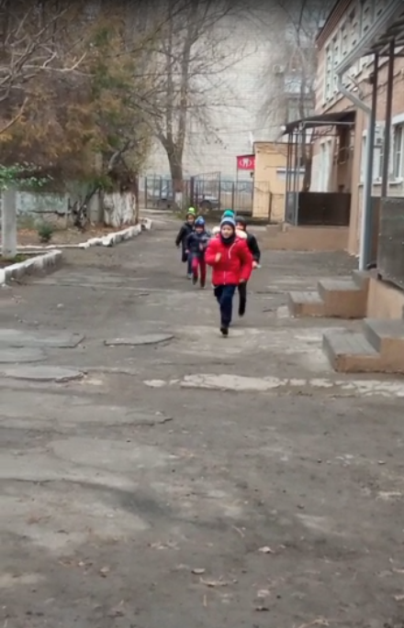

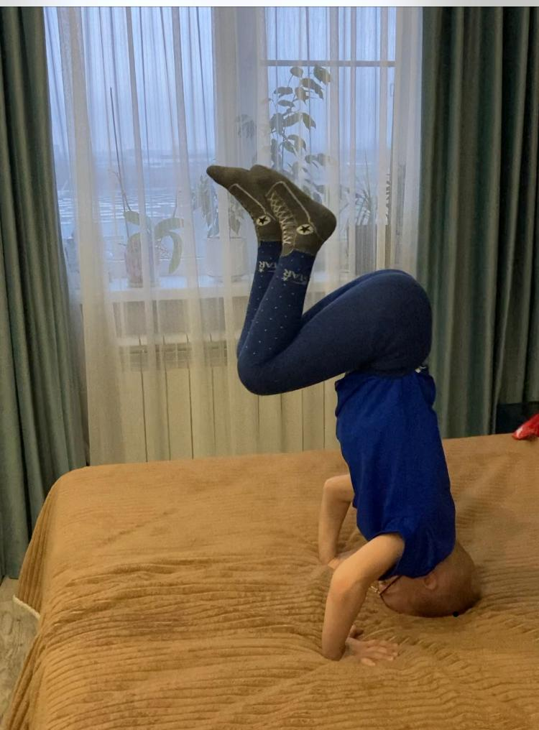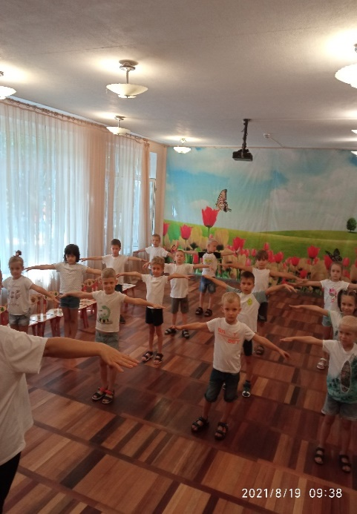

Рисунок 1Тренировка бега на 1 км

Рисунок 2Домашняя тренировка

Рисунок 3 Ежедневная зарядка

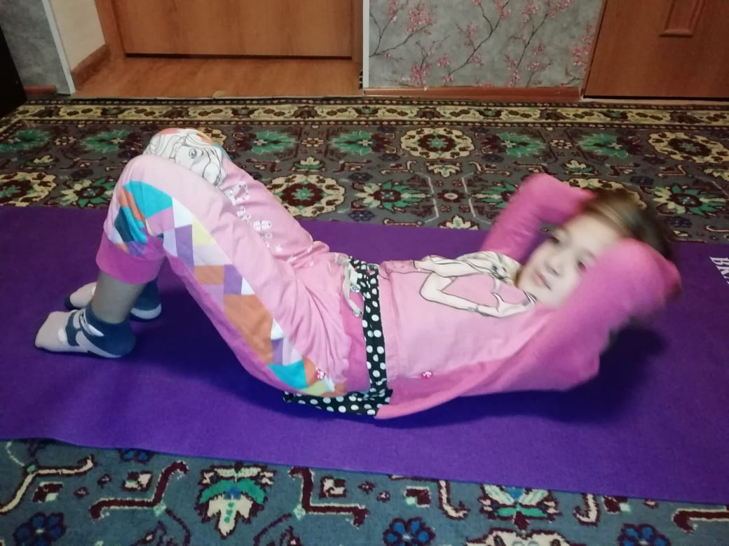

Рисунок 4Домашняя тренировка